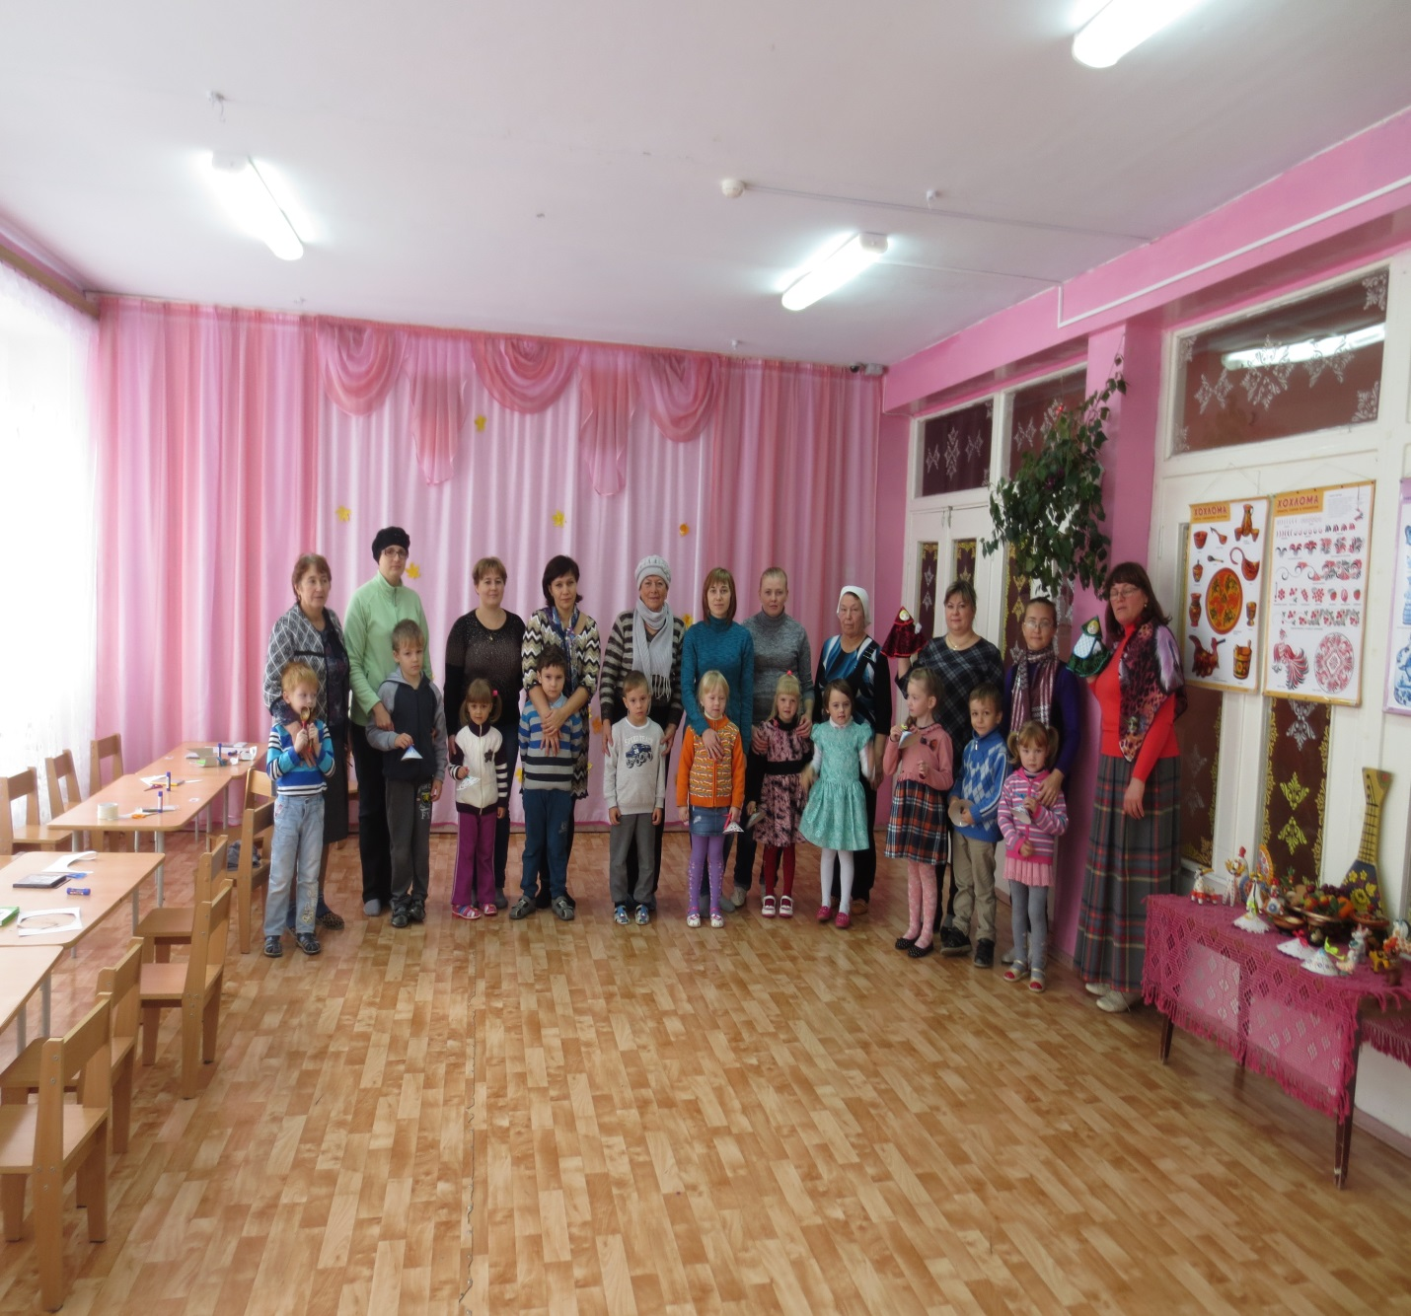

Мастер класс для детей старшего дошкольного возраста:
«Мастерами славится земля.»

Цели и задачи :
-Воспитывать уважение, и пробуждать интерес к труду народных мастеров, создающих красивые вещи;
-Вызвать у детей положительный эмоциональный отклик от встречи с прекрасным;
-Обобщить имеющиеся знания народных промыслов России ;
-приобщить детей к народным промыслам через собственные работы ( слушая русскую народную музыку а также музицируя.)
Оборудование : изделия народных промыслов ( Хохлома, гжель , дымка )
Аудиозапись русских народных мелодий .
Предварительная работа : беседа о народных промыслах, разучивание стихов , танцы с куклами, игры.
Ход :
Муз.рук. - Ребята, посмотрите, какая необычная обстановка сегодня в группе . сегодня здесь открывается выставка народных промыслов . издавна доброй славой пользовались хорошие умельцы. Про таких мастеров говорили : « Мастер на все руки». Славно трудились люди на Руси. А , как умели веселиться, плясать после работы ! «Сделал дело, гуляй смело !» а знаете ли вы , изделия народных мастеров ? Сможете ли вы, мне помочь представить экспонаты нашей выставки?
- Чтож давайте, по порядку, загадаю вам загадки !
-веселая белая глина
Кружочки, полоски на ней .
Козлы и барашки смешные,
Табун разноцветных коней .
Кормилице и водоноски,
И всадники и ребятня,
Собачки гусары и рыбы…
А ну , назовите меня.
Дети: (Дымковская игрушка )
- Ребята а почему эти игрушки, называют дымковскими ? Что вы знаете о них ? Кого обычно лепят дымковские мастера ? Какие цвета используют мастера ?
( Ответы детей )
-Следующая загадка
- Снежно – белая посуда,
Расскажи-ка, ты откуда ?
Видно с Севера пришла,
И цветами расцвела !
Голубыми , синими,
Нежными , красивыми.
Дети : ( Гжель )
-Скажите дети, гжельские мастера только посуду делали, или еще что то ?
(ответы детей )
- Много лет назад, возник Хохломской промысел. Золотой фаской расписывали деревянную посуду, покрывали её льняным маслом, прогревали в печи, и масляная пленка превращалась в золотистый лак, отвозили эту посуду в большое село Хохлома на продажу, по названию этого села стали её называть Хохломской . А элементы этой росписи вы мне сами назовите .
-Дети ( травинки, капельки , завитки, ягодки, листочки.) 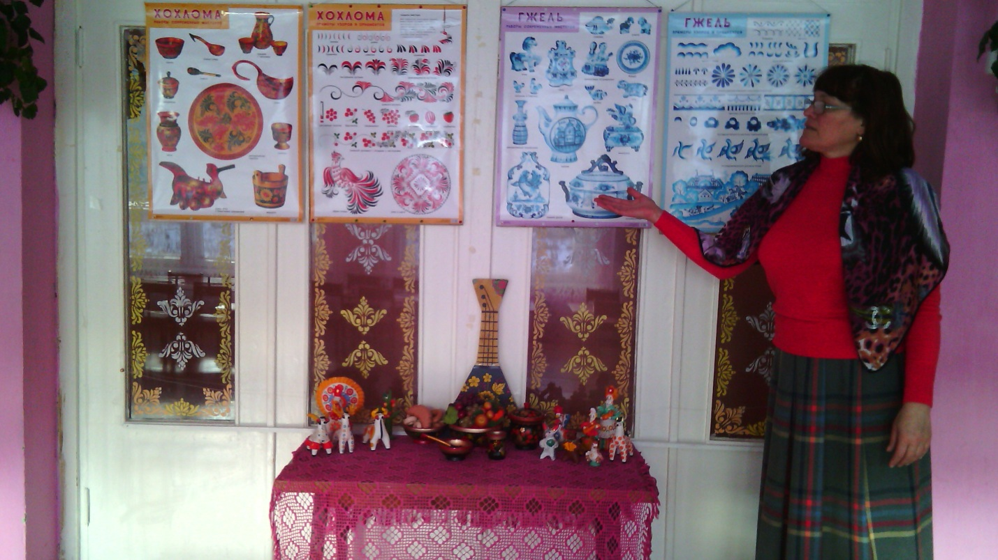

-До чего же веселая эта хохлома, а что же это за чудо ? (Обращает внимание на куколку Маринку из варежечного театра )
- Кто сегодня у нас в гостях ребятишки ?
Дети ( куколка желанница , а зовут её Маринка )
- Почему куколку Маринку, называют желанницей ? Потому, что она может исполнить любое ваше желание !
(Муз. Рук. Одевают куклу на руку, и говорит от лица куклы )
- Я кукла, рукотворная,
Веселая задорная.
Загадывай скорей желание,
Чтоб получить умение и знание.
Я кукла не простая,
Я очень много знаю.
Как только ты меня возьмёшь
В край чудесный попадешь.
Здесь льются чудные мотивы
Прекрасных красок переливы,
Устроить можно представление,
Что , люди будут в удивлении.
Муз.рук.- Захотите поиграть, кукла Маринка с вами поиграет.
- Захотите станцевать, она с вами танцевать будет, да не одна, а со своими сестричками, ( Детям предлагается назвать росписи на фартучках у кукол) 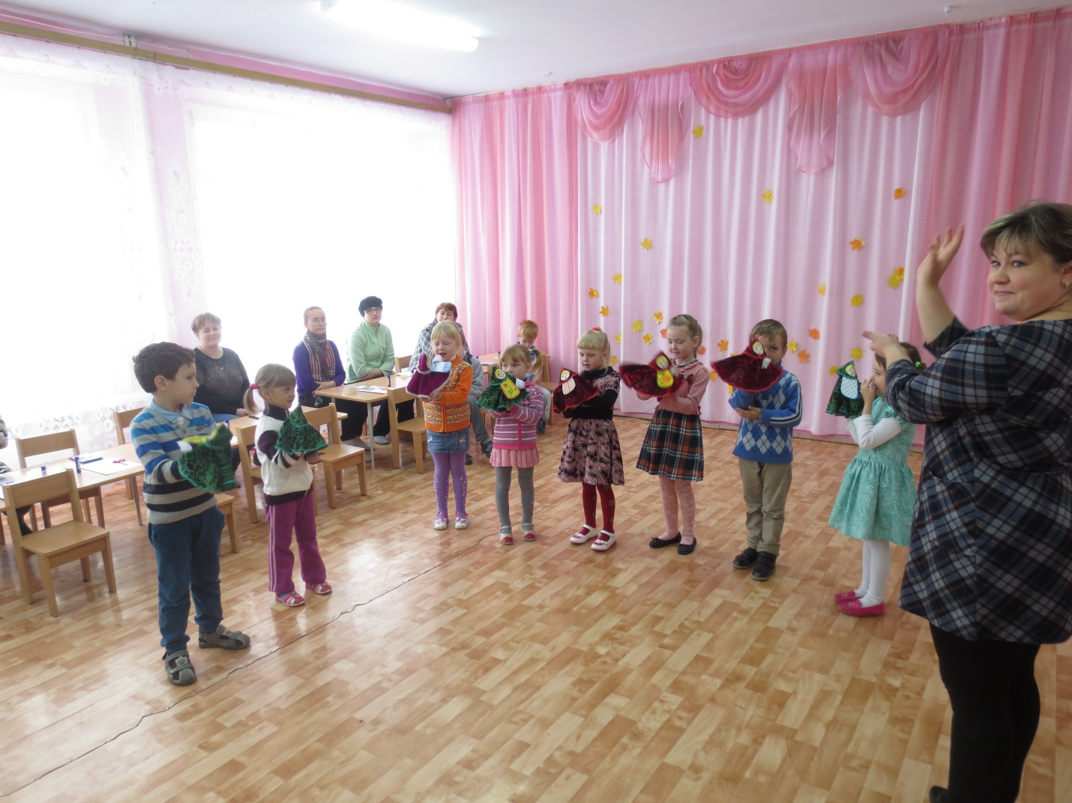

Дети читают стихи.
1реб. – раз ягодка , два ягодка,
Листок, штришок, оживка.
И вот уже рождается
Само царица росписи.
Сама царица росписей народных – хохлома.
2реб.- Сине- белая палитра
И фарфора чашек трель
Эту милую посуду,
Нам подарить роспись – Гжель.
3реб. – эту игрушку украсить не сложно,
Но, как она радует глаз.
Игрушка из дымкового,
Свистульки, лошадки.
В детстве плохо без вас.
Танец с куколками. ( Музыка :Ах,вы сени; Слова : Стрелова И.К.
1куп. А мы варежки надели
Куклу нашу завертели
Куколка желанница
Деткам очень нравится .( Вертят куклу )
2куп. Пляшет куколка Маринка,
На ладошке у Камиллы.
Куколка желанница,
Деткам очень нравится.(Куколка прыгает на ладошке )
3куп. Кукла спряталась за спинку,
Ты найди теперь Маринку.
Куколка желанница,
Деткам очень нравится.( Прячут куклу за спину)
4куп. Заплясали ножки наши
И Маринка с нами пляшет.
Куколка желанница,
Деткам очень нравится . ( топают ножками )
5куп. Машет всем платочком ,
А потом ложиться спать.
Куколка желанница
Деткам очень нравится .(Машет платочком, затем ложится спать на руке у ребенка )

Муз.рук. - Вот и уснули наши куколки, а разбудить их сможет лишь, только громкий колокольчик, который мы с вами вместе будем делать и расписывать, вместе с родителями.
(Дети с родителями делают и расписывают колокольчик).
Муз.рук. - Теперь нам есть сем разбудить нашу куколку , приглашаю вас станцевать танец с колокольчиками.
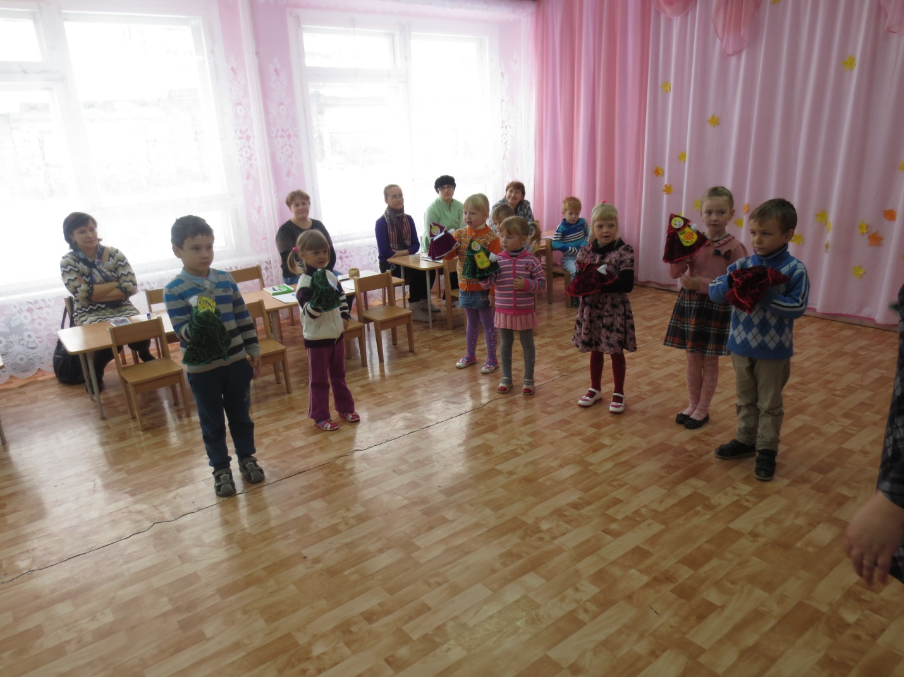
Танец с колокольчиками ( Музыка : Русская плясовая) 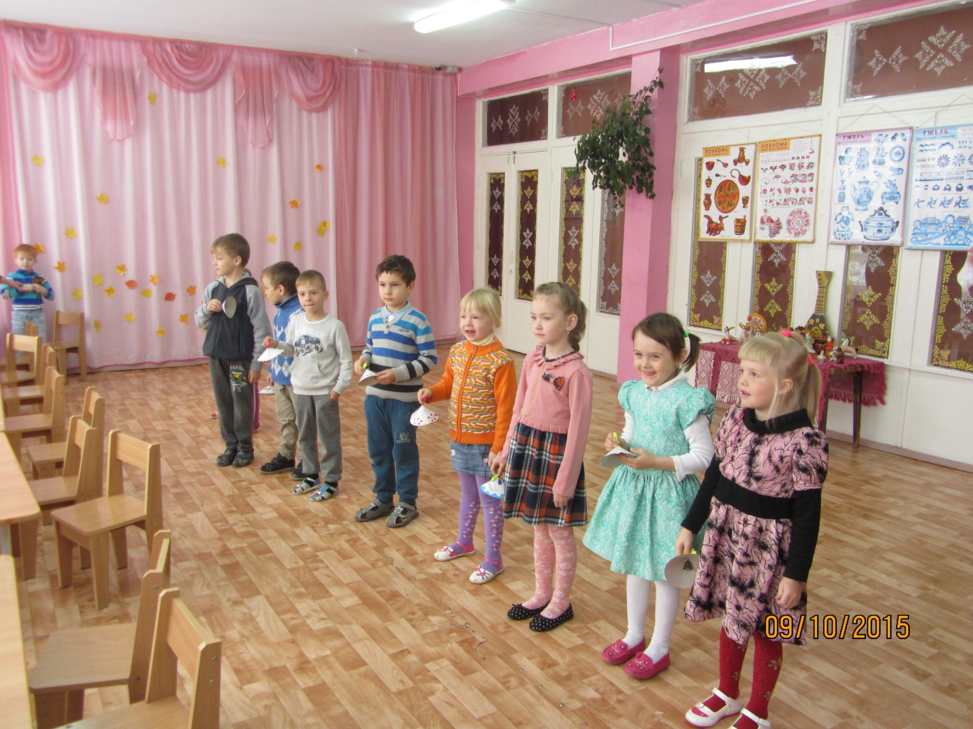

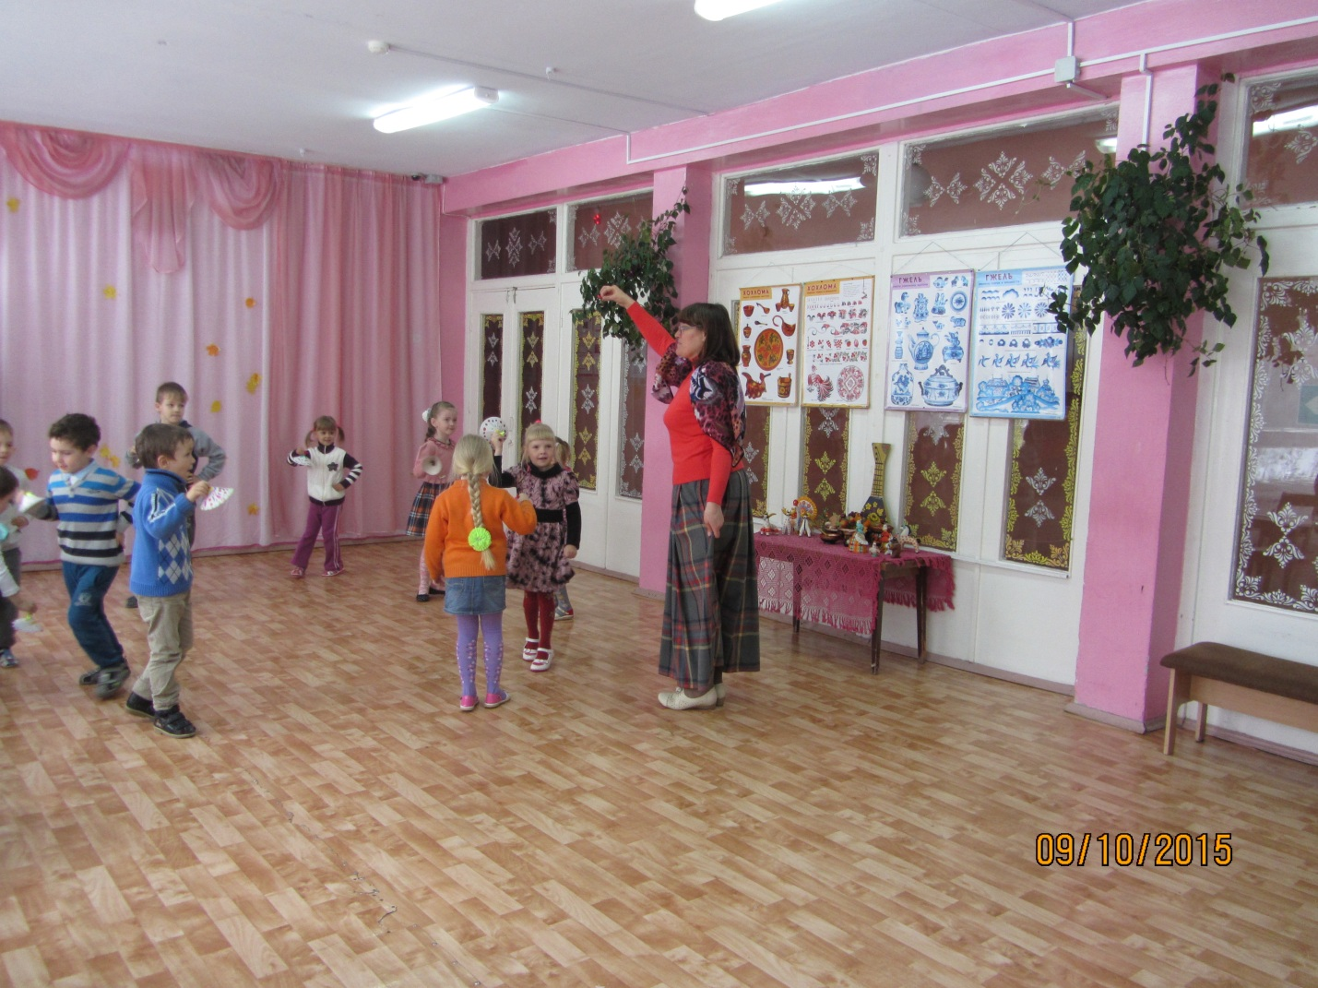
Оркестр (Музыка : «Утушка, луговая!») с участием родителей . Родители играют на ложках , а дети на колокольчиках. 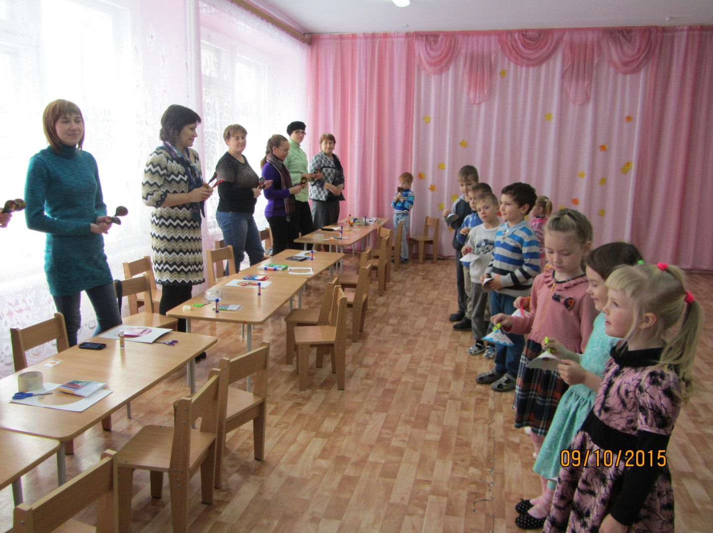

Игра с колокольчиками .
Муз.рук. – Ребята, какие красивые узоры у вас получились, и может быть кто нибудь из вас, когда вырастет , станет настоящим художником. Сегодня мы убедились, что вы знаете народные промыслы. Давайте из наших колокольчиков, сделаем выставку, которую готова принять гостей – воспитателей и детей из других групп. 